ESCOLA SENAI

“PROF. DR. EURYCLIDES DE JESUS ZERBINI”

Bruna Diele Korczak Trino

Gabriel Feliciano

Igor Barroca Tenório

Joseph Santos Pereira

**SMART ENERGY**

Monitoramento de consumo de energia

Campinas SP

2023

Bruna Diele Korczak Trino

Gabriel Feliciano

Igor Barroca

Joseph Santos Pereira

**SMART ENERGY**

Monitoramento de consumo de energia

Projeto apresentado à Escola SENAI “Prof. Dr. Euryclides de Jesus Zerbini” para obtenção do certificado de conclusão do Curso Técnico de Desenvolvimento de Sistema.

Orientador: Allan Crasso

Douglas de Cassio Quinzani Gaspar

Paulo Henrique Pansani

Allan Crasso

Campinas SP

2023

Bruna Diele Korczak Trino

Gabriel Feliciano

Igor Barroca Tenório

Joseph Santos Pereira

**SMART ENERGY**

Monitoramento de consumo de energia

Trabalho de conclusão de curso aprovado como requisito parcial para obtenção do grau de técnico, do curso Técnico em Desenvolvimento de Sistemas da Escola SENAI “Prof. Dr. Euryclides de Jesus Zerbini”.

**BANCA EXAMINADORA**

1º Examinador

2º Examinador

3º Examinador

Campinas SP

2023

Dedicamos nosso projeto final aos nossos colegas de turma, pela colaboração inestimável durante todo nosso trajeto aqui no SENAI. Aos professores agradecemos por todo conhecimento compartilhado em todo nosso ciclo e aos nossos familiares agradecemos o incentivo e apoio.

**AGRADECIMENTOS**

**EPÍGRAFE**

**“Eu acredito que às vezes são as pessoas que ninguém espera nada que fazem as coisas que ninguém consegue imaginar.”**

**- Alan Turing**

**SUMÁRIO**

1 INTRODUÇÃO 10

2 JUSTIFICATIVA 11

3 OBJETIVOS 12

3.1. Objetivos Gerais 12

3.2. Objetivos Específicos 12

4 PRODUCT BACKLOG 13

5 REQUISITOS NÃO FUNCIONAIS 13

6 PREMISSAS 14

7 RESTRIÇÕES 15

8 ANÁLISE DE RISCOS DE UM PROJETO 16

8.1. Nível e Planos de Ação para os Riscos 16

8.2. Planos de ação 16

9 SPRINTS 17

9.1. Primeiro Sprint 17

9.1.1. Product Backlog 17

9.1.2. Sprint Backlog 17

9.1.3. Burn Down Chart 17

9.1.4. Diagramas 17

9.1.5. Plano de testes 17

9.1.5.1. Resultados 17

9.1.6. Kanban e Retrospectiva 17

10 Modelo de Dados 18

10.1. Diagrama de Entidade e Relacionamento 18

10.2. Modelo lógico do banco de dados 18

10.3. Dicionário de dados 18

11 PRINCIPAIS TELAS DO SISTEMA 19

12 CONCLUSÃO 20

12.1. Escreva os resultados obtidos 20

12.2. Constatações 20

12.3. Sugestões de possíveis aperfeiçoamentos técnicos 20

13 REFERÊNCIAS 21

14 GLOSSÁRIO 22

15 ANEXOS 23

# INTRODUÇÃO

A necessidade de controlar o consumo de energia em casa para reduzir o impacto ambiental e economizar na conta de luz justifica a criação de um aplicativo de monitoramento domiciliar.

Este aplicativo tem como meta principal mostrar ao usuário o valor atual da conta de energia por meio do consumo registrado pela companhia elétrica. Além disso, ele também pode identificar hábitos de consumo ineficientes através de relatórios que iram mostrar o consumo diário, semanal e mensal do usuário e oferecer sugestões para melhorias, promovendo assim uma cultura de consumo responsável e consciente.

Em suma, o objetivo é tornar o monitoramento e controle do consumo de energia mais fácil e acessível para qualquer cidadão, o que é fundamental para a proteção e preservação do meio ambiente assim como para a sustentabilidade financeira das famílias.

# JUSTIFICATIVA

O Brasil é o 10º país que mais consome energia no mundo, segundo dados de agências internacionais. Esse alto consumo tem impactos significativos no meio ambiente e na economia dos brasileiros. Nesse contexto, é essencial que a sociedade e cada indivíduo faça sua parte para contribuir com a sustentabilidade e a redução do desperdício de energia.

Uma forma efetiva de incentivar o consumo consciente de energia é por meio da tecnologia, e os celulares hoje em dia estão nas mãos de grande parte da população. Segundo pesquisas, a maioria dos brasileiros não se dedica às próprias finanças, o que pode gerar um aumento no consumo de energia sem que haja controle adequado dos gastos.

Ao disponibilizar informações precisas sobre o consumo de energia, nosso aplicativo pode ajudar os usuários a visualizar seus hábitos e tomar medidas para reduzir o consumo desnecessário. Com a possibilidade de estabelecer limites de consumo e ter uma previsão do gasto na conta de energia elétrica nosso aplicativo irá trazer também benefícios adicionais, como a possibilidade de criar metas de redução de consumo, comparar gastos com períodos anteriores ou com outras residências, e até mesmo receber dicas personalizadas sobre como economizar energia de forma eficiente.

Portanto, a criação do nosso aplicativo para é uma forma efetiva de incentivar o consumo consciente, contribuindo para a preservação do meio ambiente e para a redução dos gastos dos brasileiros com energia elétrica.

# OBJETIVOS

Facilitar o acesso ao consumo de energia da sua residência ou estabelecimento através de relatórios para o usuário racionalizar a energia elétrica.

# Objetivos Gerais

Desenvolver um aplicativo Android para consulta de seu consumo e também visualização através de relatórios e gráficos sobre seus hábitos de gastos de energia.

# Objetivos Específicos

* Documentação de acordo com normas ABNT;
* Desenvolver tabela entidade/relacionamento e dicionário de dados;
* Desenvolver modelo lógico e conceitual;
* Desenhar protótipo utilizando Figma;
* Banco de dados relacional utilizando MySql;
* Banco de dados não relacional utilizando Firebase;
* Desenvolver aplicação Mobile utilizando Java;
* Desenvolver Web Service utilizando C#;
* Realizar testes no Sistema Android;

# PRODUCT BACKLOG

**RF01 –** Sistema deverá apresentar gráfico de consumo mensal.

**RF02 –** Sistema deverá projetar valor final da conta de energia.

**RF03 –** Sistema deverá ser entregado ao Arduino para entrada de dados.

**RF04–** Sistema deverá realizar o cadastro do usuário.

**RF05 –** Sistema deverá realizar o login do usuário.

**RF06 –** Sistema deverá apresentar histórico de gasto de energia em KW/h.

**RF07 –** Sistema deverá apresentar histórico de gasto de energia em reais(R$).

**RF08 –** Sistema deverá permitir usuário alterar os dados cadastrais.

**RF09 –** Sistema deverá permitir recuperar a senha na tela de login.

**RF10 –** Sistema deverá exibir tela de carregamento.

**RF11 –** Sistema deverá apresentar notícias e dicas consumo sustentável.

# REQUISITOS NÃO FUNCIONAIS

**RNF01 –** O sistema terá um design que prioriza a simplicidade e eficiência tornando-o fácil de usar para todos os usuários;

**RNR02 –** O sistema entregara os relatórios com dados que serão recebidos em tempo real;

**RNR03** – Sistema poderá ser ampliado para atender novas distribuidoras de energia espalhadas no Brasil com suas tarifas únicas.

# PREMISSAS

* O projeto será desenvolvido em ambiente escolar e fora dele;
* O projeto será desenvolvido exclusivamente para Android;
* O projeto será terá um banco de dados Relacional e Não Relacional;
* A escola disponibilizara o Arduino para desenvolvimento do projeto.

# RESTRIÇÕES

* A equipe somente desenvolvera soluções usando o C# e o Java;
* Orçamento máximo do projeto será de R$ 100,00 para compra de acessórios.;
* O integrante Joseph e Bruna não podem desenvolver o projeto aos sábados;
* Todos os integrantes com exceção da Bruna não podem desenvolver durante a semana antes do horário do curso;
* Não serão pagas licenças para uso de Software.

# ANÁLISE DE RISCOS DE UM PROJETO

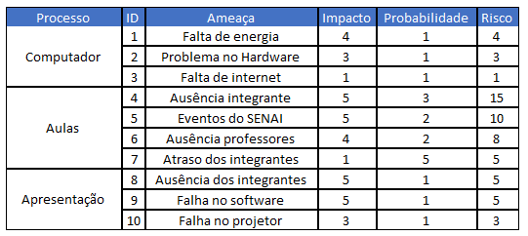

# Nível e Planos de Ação para os Riscos

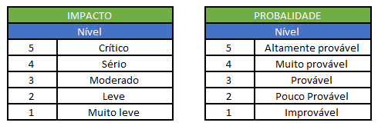

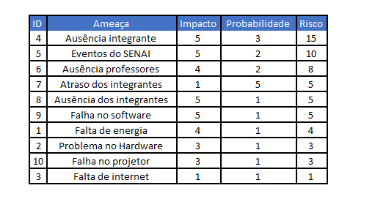

# Planos de ação

RISCO 04 - Ausência integrante (Aulas)

PLANO 04 –

* Usar os dias livres como fim de semana ou feriado para recuperar as horas que foram perdidas;
* Ajustar o cronograma, de forma que não atrase o sprint.

RISCO 05 - Eventos do SENAI

PLANO 05 –

* Usar os dias livres como fim de semana ou feriado para recuperar as horas que foram perdidas;
* Ajustar o cronograma, de forma que não atrase o sprint.

RISCO 06 - Ausência professores

PLANO 06 – Estudar e aprender o que for necessário por conta própria

RISCO 067- Atraso dos integrantes

PLANO 07 - Ajustar o cronograma, de forma que não atrase o sprint.

RISCO 08 - Ausência dos integrantes (Apresentação)

PLANO 08 - Toda a equipe irá treinas dias antes da apresentação todos as partes apresentadas para que no dia caso haja alguma ausência os membros da squad possam suprir a falta.

RISCO 09 - Falha no software

PLANO 09 - Instalar o aplicativo em vários dispositivos como forma de backup caso algum aparelho venha dar problema

RISCO 01 - Falta de energia

PLANO 01 – Aguardar 15 minutos, se a energia não voltar, os integrantes irão suas residências continuar desenvolvendo projeto.

RISCO 02 - Problema no Hardware

PLANO 02 -

* Reposição de peças que apresentarem defeitos.
* Compra de novas peças caso não haja possibilidade de reposição.

RISCO 10 - Falha no projetor

PLANO 10 - Será impresso antecipadamente as telas do software ou mostrar através do celular.

RISCO 03 - Falta de internet

PLANO 03 -

* Atualizar a documentação através dos dispositivos móveis.
* Reuniões sobre o desenvolvimento atual do projeto e ajustes no cronograma se necessário.

# SPRINTS

# Primeiro Sprint

A primeira print consistiu em criar a nossa tela inicial pois todo o resto do aplicativo girava em torno dela já que os conteúdos que têm lá iriam ser utilizados nas demais. A primeira semana da sprint consistiu em criar toda a parte do design, decidir as cores e os componentes a serem utilizados. Também foi estudado sobre como usar e manipular o componente chamado ProgressBar pois ele quem iria ser o nosso principal componente da nossa tela de início.

Na segunda semana continuamos o processo de criação da tela de início e também a análise de requisitos para a criação do banco de dados iria ser usado pelo aplicativo. Começamos a utilizar e aplicar o conhecimento sobre a ProgressBar dentro da IDE de desenvolvimento.

Na terceira semana o banco de dados já foi concluído e criado e pronto para ser utilizado na próxima Sprint onde haverá a integração do banco com a parte do código. A ProgressBar já estava em sua etapa de testes sobre como se comportaria com a entrada de valores e como isso iria ser representado no aplicativo.

A quarta e última semana da Sprint foi usada para finalizar a parte de documentação e para a organização das tarefas que seriam executadas na próxima sprint. A parte de design da tela inicial não foi possível concluir nessa sprint, somente a parte de código em como o gráfico iria ser desenhado na tele também sobre o seu comportamento que era nosso maior desafio e nosso principal objetivo conforme foi proposto do backlog no início da sprint.

# Product Backlog

Não foi realizada nenhuma alteração desde o Product Backlog inicial.

# Sprint Backlog

**RF01 –** Sistema deverá apresentar gráfico de consumo mensal.

# Burn Down Chart

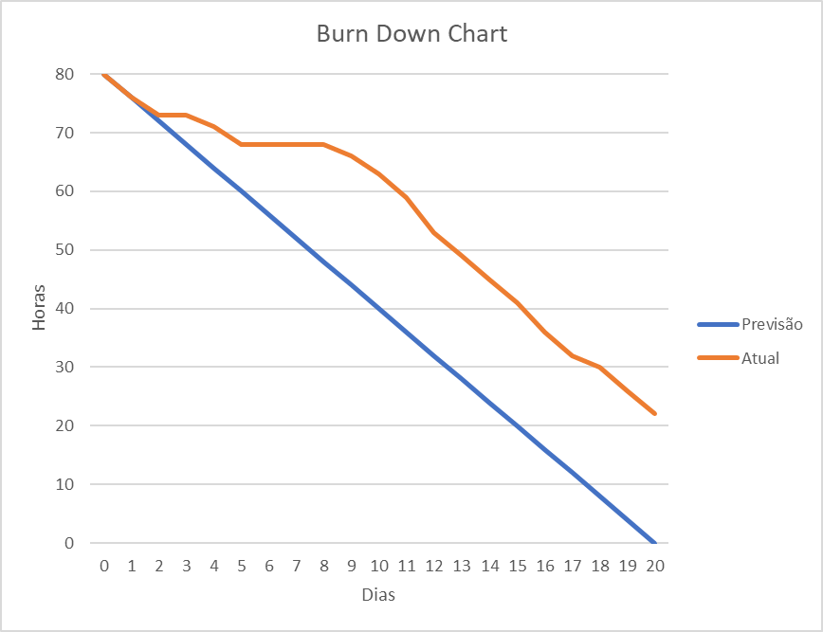

# Diagramas

Não foi criado nenhum diagrama durante essa sprint.

# Plano de testes

Não foi realizado nenhum teste durante essa sprint.

# Resultados

Não foi realizado nenhum teste durante essa sprint.

# Kanban e Retrospectiva

1ª Semana

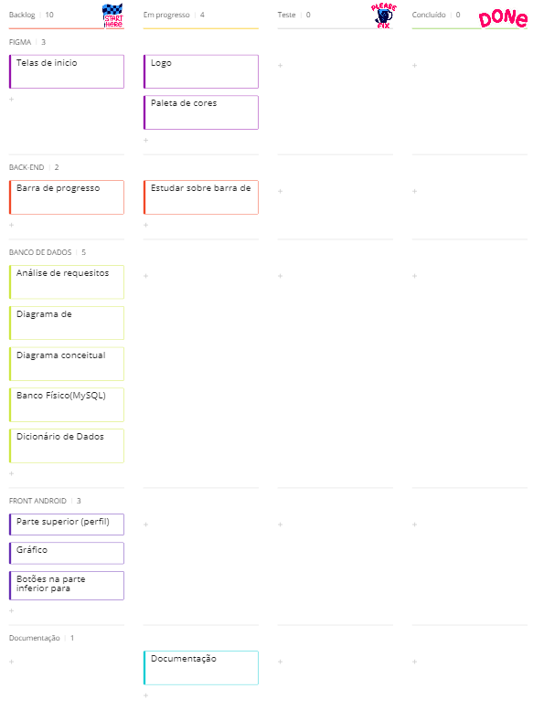

2ª Semana

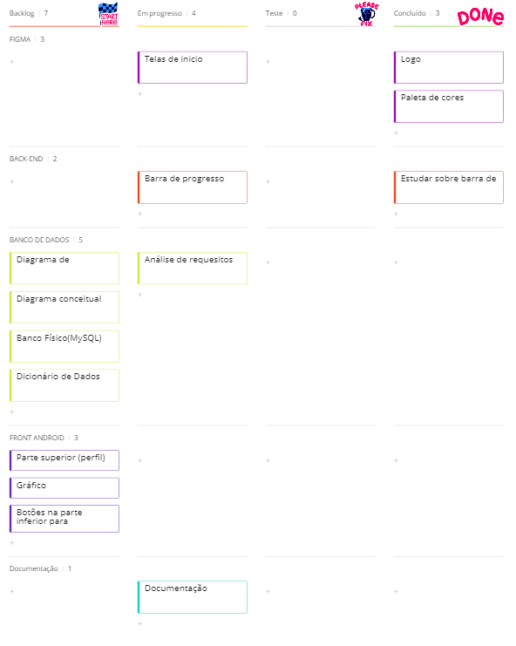

3ª Semana

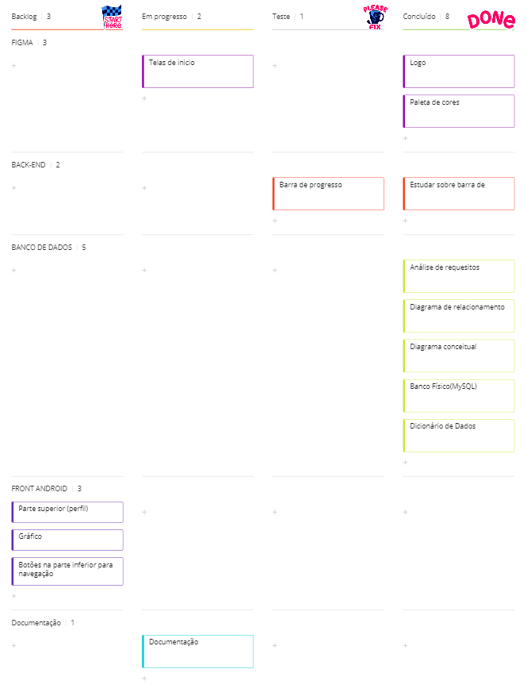

4ª Semana

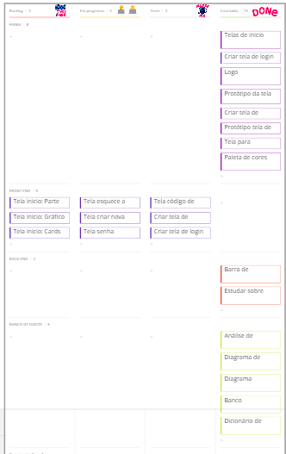

Retrospectiva: Analisamos nosso progresso durante a primeira Sprint, precisamos ressaltar que tivemos ótimos resultados nos protótipos (Figma), tivemos que acrescentar novas telas para conseguirmos devolver a parte de identidade do nosso aplicativo, resultou em mais horas gastas que não estávamos esperando. Identificamos que faltou mais análise de requisitos e reuniões diárias, no próximo pretendemos realizar mais reuniões para concluir o quanto antes com a análise de requisitos, e como já conseguimos finalizar a identidade da marca vamos terminar mais rápido os protótipos da próxima Sprint.  
  
Verificando nosso progresso na implementação do protótipo, tivemos dificuldades pela falta de experiência com o GitHub, gerando atraso na conclusão das tarefas. Como estávamos dependendo do Figma para o desenvolvimento das telas, não conseguimos priorizar a telas mais importantes, mas adiantamos nossos objetivos do próximo Sprint. Em compensação conseguimos aproveitar os benefícios do GitHub, compartilhamos códigos, organização no desenvolvimento, além de visualizar capacidades em nosso time para ajudar na separação de tarefas no próximo Sprint.

Inicialmente estávamos imaginando que o desenvolvimento da barra de progresso seria um desafio, ao estudar e já realizar parte da lógica descobrimos que será necessário utilizamos menos tempo do projeto . Vamos manter o integrante da equipe na frente dessa parte do projeto.

Banco dados foi feito em conjunto para discutindo as tabelas e relacionamentos a serem criados no qual conseguimos concluir com rapidez e eficiência.

# Segundo Sprint

# Product Backlog

# Sprint Backlog

# Burn Down Chart

# Diagramas

# Plano de testes

# Resultados

# Terceiro Sprint

# Product Backlog

# Sprint Backlog

# Burn Down Chart

# Diagramas

# Plano de testes

# Resultados

# Quarto Sprint

# Product Backlog

# Sprint Backlog

# Burn Down Chart

# Diagramas

# Plano de testes

# Resultados

# Modelo de Dados

Esta parte do planejamento traz informações necessárias para a construção de um banco de dados para o Sistema de Gerenciamento de Acessos.

# Diagrama de Entidade e Relacionamento

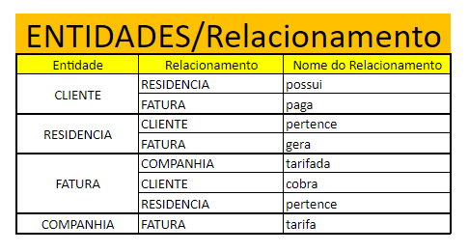

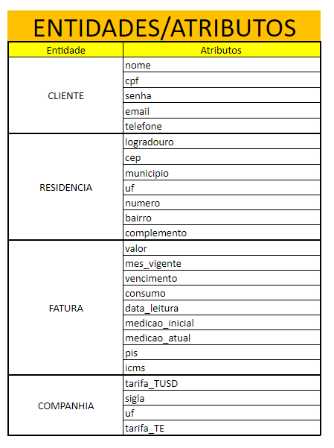

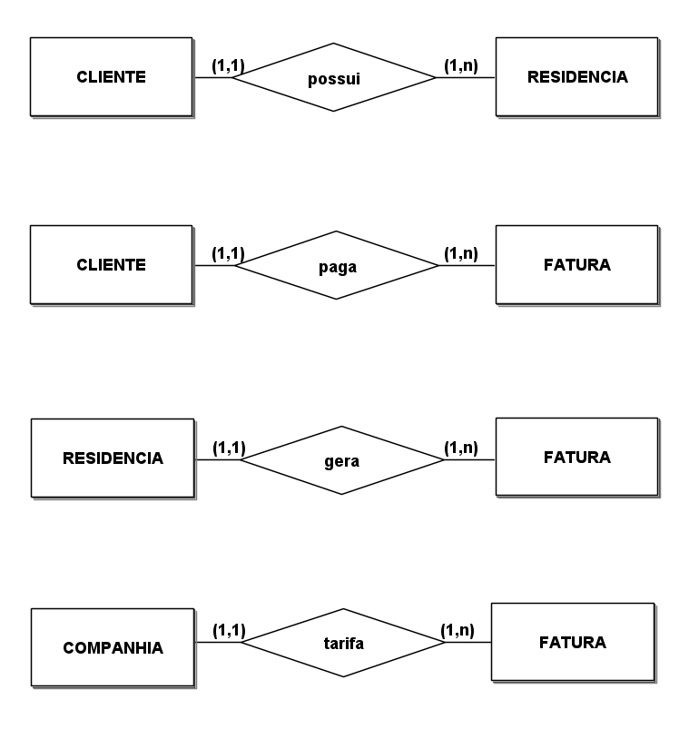

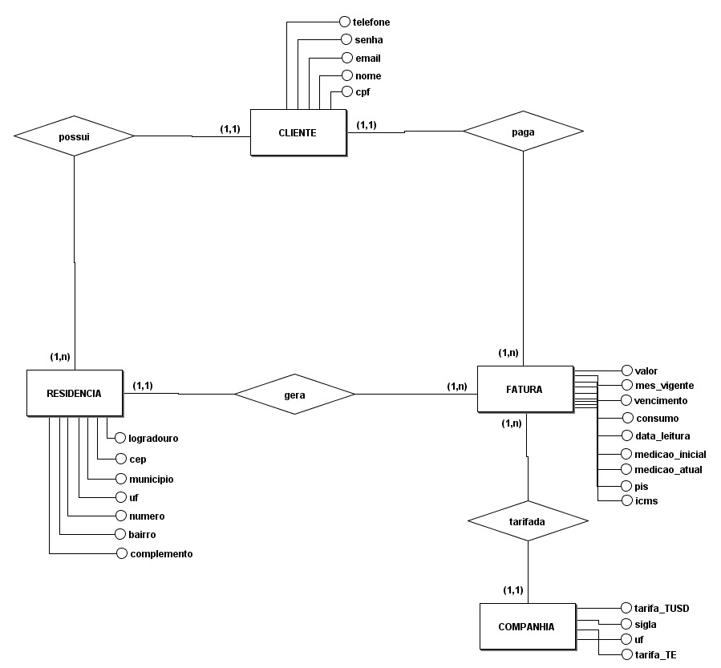

# Modelo lógico do banco de dados

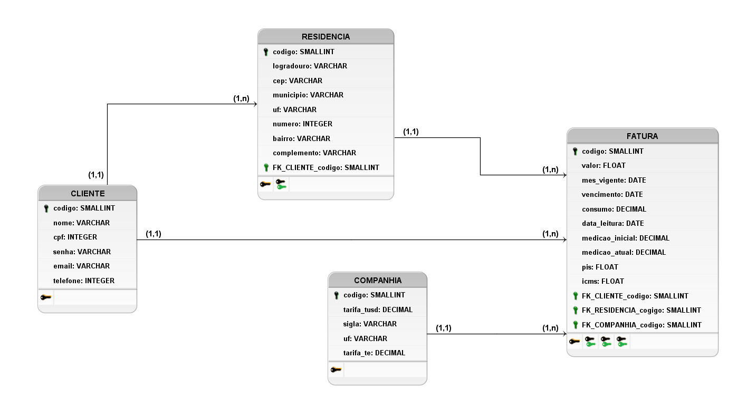

# Dicionário de dados

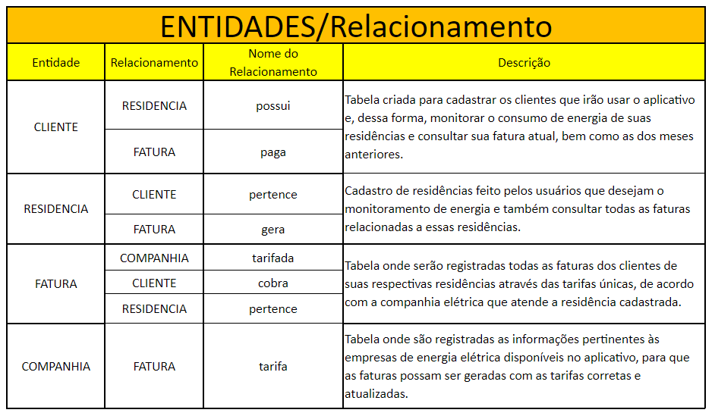

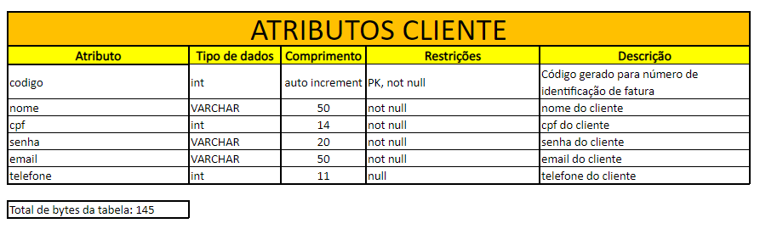

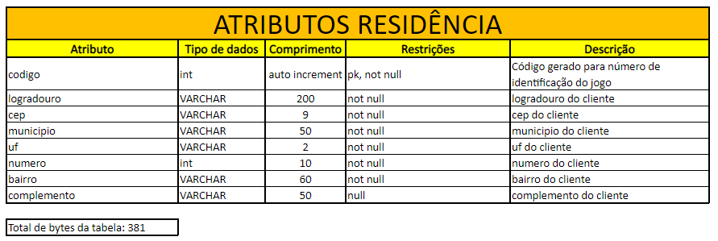

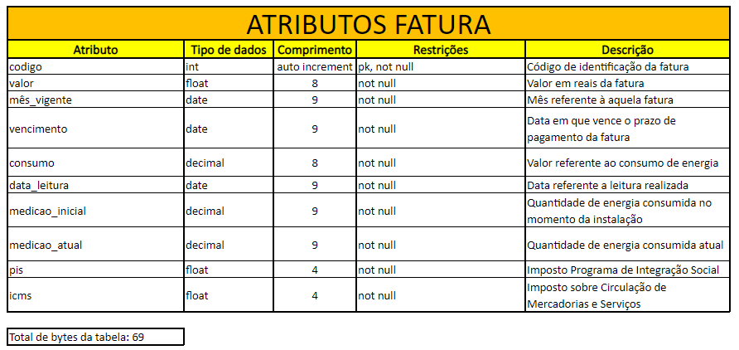

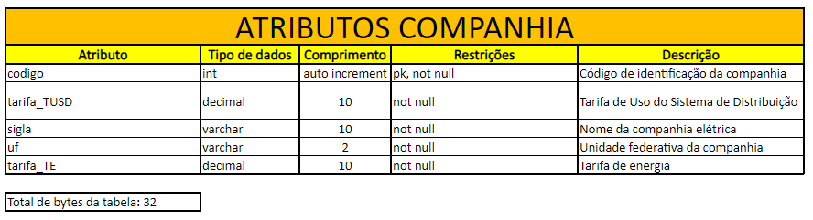

# PRINCIPAIS TELAS DO SISTEMA

Descreve de maneira simples as principais telas do sistema

# CONCLUSÃO

# Escreva os resultados obtidos

Resultados obtidos

# Constatações

Constatações

# Sugestões de possíveis aperfeiçoamentos técnicos

Sugestões

# REFERÊNCIAS

<https://pt.wikipedia.org/wiki/Lista_de_pa%C3%ADses_por_consumo_de_eletricidade>

https://agenciabrasil.ebc.com.br/economia/noticia/2018-03/pesquisa-revela-que-58-dos-brasileiros-nao-se-dedicam-proprias-financas

# GLOSSÁRIO

Se houver necessidade

# ANEXOS

Se houver necessidade